### **PROCESO: Ejecución de Talleres de Pastoral y Educación en Valores**

El presente proceso describe las labores realizadas por el Equipo Pedagógico de Pastoral y Educación en Valores para llevar a cabo la planificación y ejecución de Talleres pastoral de acuerdo al Informe de marcha pastoral y necesidades de formación.

|  |  |  |  |
| --- | --- | --- | --- |
| **MACROPROCESO: Gestión de Orientación Pastoral**  **Proceso “Ejecución de Talleres de Pastoral y Educación en Valores”** | | | |
| **PROPÓSITO** | El presente proceso tiene como propósito cumplir con el siguiente objetivo institucional:  **OSE 4:** Formar alumnos y alumnas con valores evangélicos, líderes, autónomos, críticos con identidad ciudadana para que sean agentes de cambio y promotores del desarrollo sostenible. | | |
| **RESPONSABLE** | Jefe de Pastoral y Educación en Valores | **BASE LEGAL** | No Aplica |
| **ACTORES DEL PROCESO** | * Equipo Pedagógico de Pastoral y Educación en Valores * Departamento de Administración * Pastoral y Educación en Valores | | |
| **CLIENTES INTERNOS** | No Aplica | **CLIENTES EXTERNOS** | Docentes de Colegios Fe y Alegría |
| **ALCANCE** | El alcance del presente proceso consiste en las tareas necesarias para la ejecución de los Talleres del Equipo Pedagógico de Pastoral y Educación en Valores de acuerdo al Informe Anual de la marcha pastoral y necesidades de formación, elaborado en el proceso de acompañamiento.  En este caso, los procesos que se encuentran de color azul pertenecen a otro macroproceso. | | |
| **PROCEDIMIENTO** | 1. De acuerdo al Informe Anual de la marcha pastoral y necesidades de formación se procede a realizar la planificación de los Talleres que cubrirán los aspectos encontrados en el Informe. 2. Se procede a realizar la búsqueda del orador, interno ó externo, dependiendo del tipo de Taller a desarrollar, además de ello se prioriza los recursos y solicita al Departamento de Administración y Abastecimiento su adquisición. 3. Finalmente, se procede a realizar la ejecución del Taller. | | |
| **PROCESOS RELACIONADOS** | 1. Recopilación de Requerimientos Institucionales 2. Acompañamiento de Pastoral y Educación en Valores | | |

Definición de Proceso “Ejecución de Talleres de Pastoral y Educación en Valores”

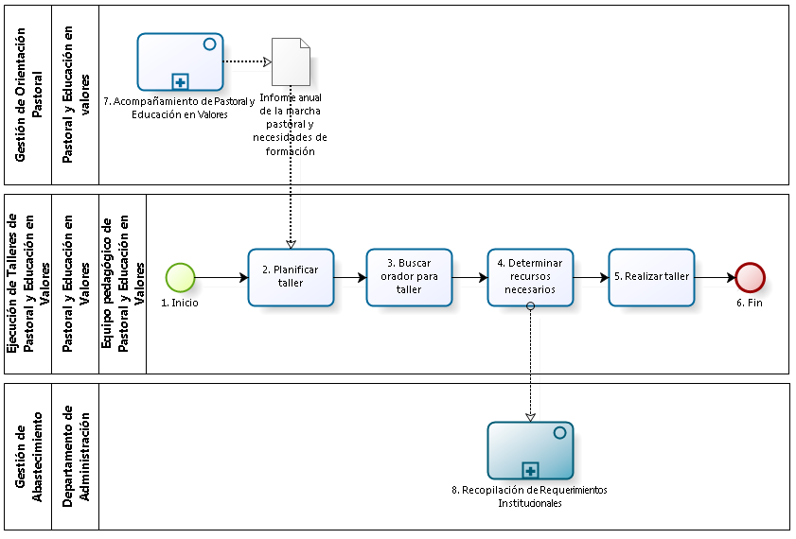

Diagrama de Proceso “Ejecución de Talleres de Pastoral y Educación en Valores”

|  |  |  |  |  |  |  |  |
| --- | --- | --- | --- | --- | --- | --- | --- |
| **N°** | **ENTRADA** | **ACTIVIDAD** | **SALIDA** | **DESCRIPCIÓN** | **RESPONSABLE** | **TIPO ACTIVIDAD** | **MACROPROCESO** |
| **1** |  | Inicio | - Informe anual de la marcha pastoral y necesidades de formación |  | Equipo Pedagógico de Pastoral y Educación en Valores | Manual | Gestión de Orientación Pastoral |
| **2** | - Informe anual de la marcha pastoral y necesidades de formación | Planificar Taller | - Taller Planificado | El Equipo Pedagógico de Pastoral y Educación en Valores en base al Informe otorgado por la actividad Analizar resultados del proceso Acompañamiento de pastoral y Educación en valores, procede a determinar y planear los Talleres que se realizarán. | Equipo Pedagógico de Pastoral y Educación en Valores | Manual | Gestión de Orientación Pastoral |
| **3** | - Taller Planificado | Buscar Orador para Taller | - Orador reservado | Una vez identificado el tipo de Taller, se realiza la búsqueda del orador que impartirá el Taller, éste puede ser interno ó externo al área. | Equipo Pedagógico de Pastoral y Educación en Valores | Manual | Gestión de Orientación Pastoral |
| **4** | - Orador reservado | Determinar recursos necesarios | - Lista de recursos elaborada  - Necesidad de Elaborar Cuestionario de Necesidades | Una vez reservado el orador, de acuerdo al presupuesto aceptado en el Plan Operativo Anual se procede a realizar la priorización de recursos que serán requeridos durante la ejecución del Taller y nace la necesidad del cuestionario de Necesidades, para que el Departamento de Administración inicie la adquisición de los recursos necesarios. En caso llegue la fecha en la cual se procederá a dar inicio al Taller se da inicio a la actividad Realizar taller | Equipo Pedagógico de Pastoral y Educación en Valores | Manual | Gestión de Orientación Pastoral |
| **5** | - Lista de recursos elaborada | Realizar Taller | - Taller Pastoral ejecutado | El Equipo Pedagógico de Pastoral y Educación en Valores de acuerdo a los recursos aprovisionados brindado por la actividad Aprovisionamiento de recursos del proceso Aprovisionamiento de recursos del departamento de Administración y Abastecimiento, procede a dar inicio a la ejecución del Taller. | Equipo Pedagógico de Pastoral y Educación en Valores | Manual | Gestión de Orientación Pastoral |
| **6** | - Taller Pastoral ejecutado | Fin |  | El proceso termina luego de que el taller es realizado. | Equipo Pedagógico de Pastoral y Educación en Valores | Manual |  |
| **7** |  | Acompañamiento de Pastoral y Educación en Valores | - Informe anual de la marcha pastoral y necesidades de formación | Luego de que el Plan Operativo Anual de Pastoral y Educación en Valores se encuentra concluido, dado que no existen actividades faltantes o se están agregando algunas otras.  El equipo de Pastoral y Educación en Valores realiza el acompañamiento a los coordinadores de pastoral en cada centro educativo, durante el mismo, se retroalimenta al coordinador para que mejore su enseñanza pastoral en el centro educativo. Luego de la realización de todos los acompañamientos se produce el Informe anual de la marcha pastoral y necesidades de formación. Este documento es recibido por el proceso de Planificación de Pastoral y Educación en valores. | Pastoral y Educación en Valores | Manual | Gestión de Orientación Pastoral |
| **8** | - Necesidad de Elaborar Cuestionario de Necesidades | Recopilación de Requerimientos Institucionales |  | Cada inicio de año, el Departamento de Administración se encarga de elaborar el Cuestionario de Necesidades y de enviarlo a los Programas Rurales, Instituciones Educativas y Departamentos de la Oficina Central de Fe y Alegría. Estos lo completarán y enviarán al Secretario General o al Administrador para que los evalúe y su posterior consolidación en el Cuadro de Necesidades. | Departamento de Administración | Manual | Gestión de Abastecimiento |

Caracterización de Proceso “Ejecución de Talleres de Pastoral y Educación en Valores”